Dans une déclaration au bureau d'informations de l'Université de Banha : le professeur Elsayed Elkaddi tient à féliciter les étudiants qui réussissent pour leur succès et a promis d’une année universitaire de meilleure qualité.

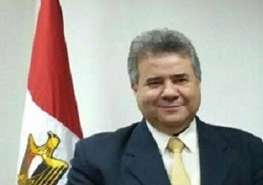
Dans une déclaration au Bureau d'information de l'Université de Banha : Le professeur Elsayed Elkaddi - Président de l'Université de Banha a félicité les étudiants qui ont réussi cette année à différentes étapes d'étude, faisant l'éloge des efforts déployés par ces étudiants et a promis d’une année universitaire de meilleure qualité.
Le professeur Elsayed Elkaddi - Président de l'Université de Banha a montré l’intérêt de l’Université de Benha de travailler à améliorer la qualité du processus éducatif et la coopération entre les facultés de l'université et ses dirigeants, les enseignants et le personnel avec les étudiants, qui ont conduit à la sortie de ces résultats honorables. Le Président de l'Université a remercié tous les employés et les doyens des facultés, les professeurs et leurs assistants pour leurs efforts tout au long de l'année universitaire et tout ce qui a conduit à la réalisation de cette satisfaction globale de la majorité des étudiants universitaires et leurs familles et a promis d'exercer plus d'efforts dans le cadre de la coopération totale entre tous les employés de l'université pour commencer une nouvelle année universitaire de meilleure qualité que les années précédentes sur les différents niveaux d'enseignement, de recherche, sociaux et culturels.

